Учет и санкционирование выплат

Для осуществления выплат с лицевого счета бюджетное/автономное учреждение предоставляет в Финансовый орган платежный документ, на основании которого формируется платежное поручение.
В качестве платежного документа в системе «АЦК-Финансы» используется ЭД «Заявка БУ/АУ на выплату средств». Документ предназначен для отражения следующих операций:
· выплат со счетов бюджетных и автономных учреждений;
· возврата излишне полученных средств;
· возврата средств целевых субсидий прошлых лет;
· возврата невыясненных поступлений;
· возврата невыясненных поступлений прошлых лет;
· переброски средств между лицевыми счетами учреждений;
· осуществления налоговых платежей.

Создание ЭД «Заявка БУ/АУ на выплату средств»

ЭД «Заявка БУ/АУ на выплату средств» доступен для создания в списке документов, который открывается через пункт меню Документы→Исполнение операций бюджетных/автономных учреждений → Заявка БУ/АУ на выплату средств.

Для создания новой записи нажимается кнопка Новый  <F9>. На экране появится форма:
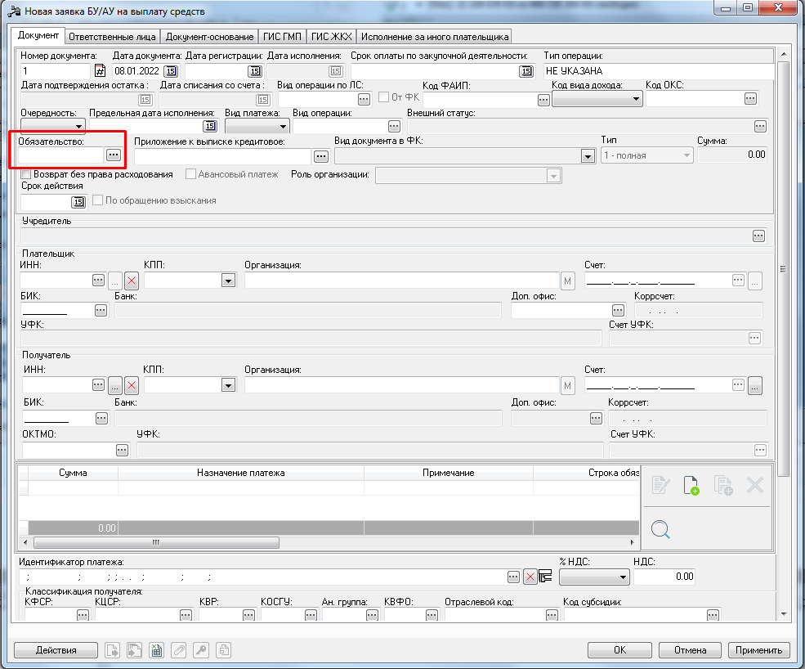
Для автоматического заполнения данных Плательщика и КБК выбираем «Обязательство», после всплывает окно:

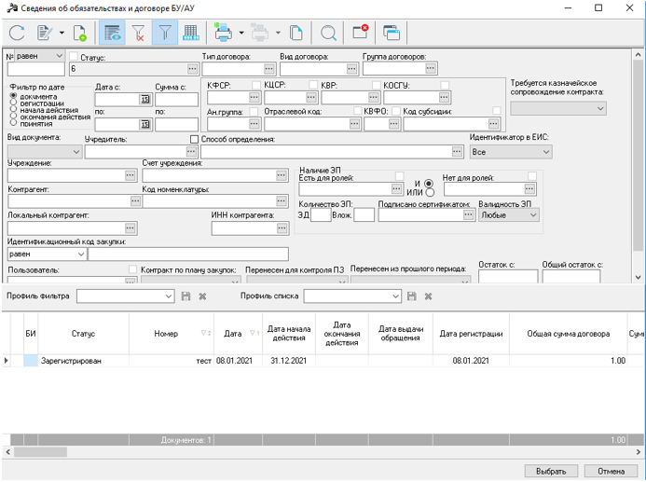
Находим соответствующее обязательство и жмем «Выбрать», после чего автоматически возвращаемся в окно редактирования заявки.
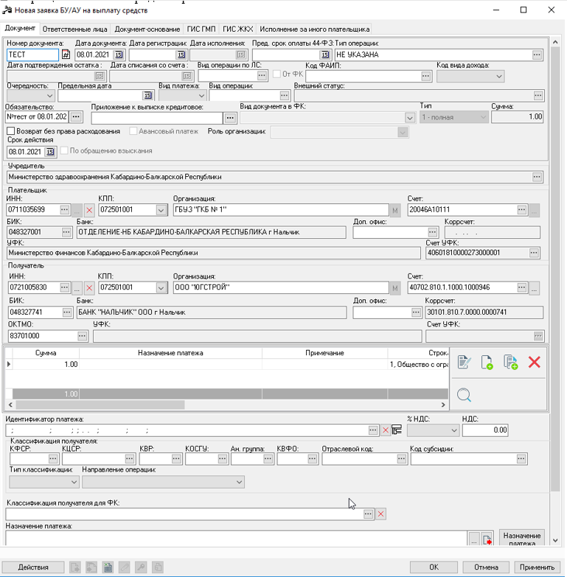
Далее заполняются другие поля:
- номер документа;
- дата документа;
- тип операции – характер операции, совершаемой документом. Для каждого типа операции определено свое правило формирования бухгалтерских проводок. Выбирается в справочнике Типы операций с документом. Обязательное для заполнения;
- вид операции по ЛС – наименование классификации бухгалтерской операции, осуществляющейся по лицевому счету. Выбирается в справочнике Виды операций по ЛС. Необязательное для заполнения;
- очередность;
- вид операции;
- сумма (автоматически заполняется из расшифровки строки);
- назначение платежа.
Ниже в таблице содержатся строки расшифровки.

Примечание. Строки расшифровки заполняются автоматически, если заполнено поле Обязательство. В этом случае добавление новых строк становится недоступным.

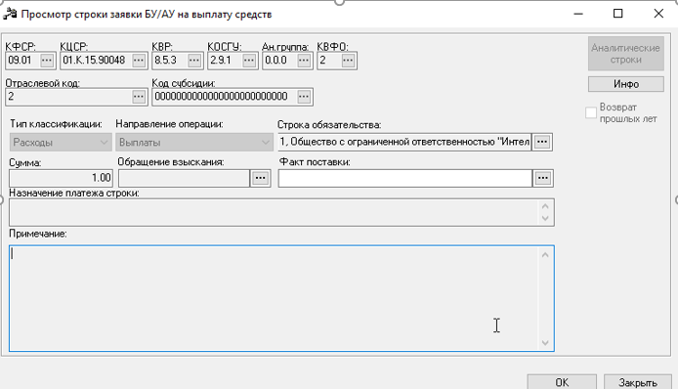
Для добавления новой записи расшифровки в ЭД «Заявка БУ/АУ на выплату средств» необходимо нажать кнопку .
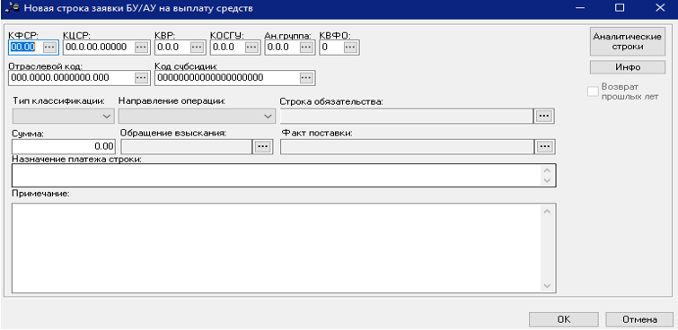
В форме новой строки содержатся поля обязательные для заполнения:
- Аналитической строки (КБК);
- Тип классификации;
- Направление операции;
- Строка обязательства
- Сумма;
- Факт поставки.

Для просмотра информации по аналитической строке используется кнопка Инфо.
Для сохранения строки нажимается кнопка ОК.
Далее жмем «Применить».
Необходимо к ЭД «Заявке БУ/АУ на выплату средств» прикрепить документ-основание (в форме электронной копии, созданной посредством сканирования), на основании которого будет осуществляться санкционирование оплаты денежных обязательств. (Прикрепленные к документам файлы должны быть PDF формата. Сканировать необходимо оригиналы документов с подписями и печатями. При этом все страницы должны быть сохранены в одном файле).
При нажатии значка «Присоединенные файлы» откроется окно, затем жмем .

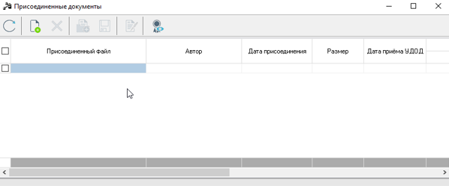

Открывается окно с возможностью выбора файла:
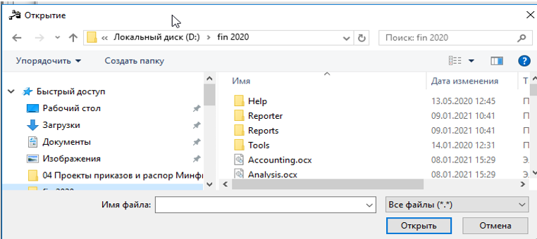

Выбираем файл, жмем «Открыть»
Файл присоединился:

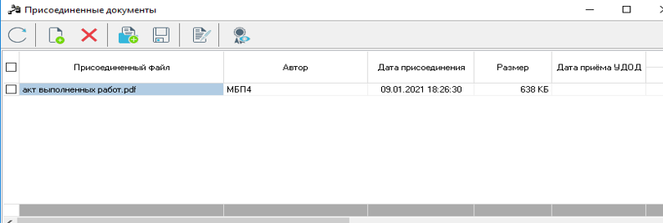

Внимание!!! Заявке БУ/АУ на выплату средств и прикрепленные файлы в системе подписываются подписями руководителя и главного бухгалтера (уполномоченных лиц) организации или иных лиц, имеющих право первой подписи и второй подписи. Поэтому для их подписания необходимо работать в системе под логином руководителя и главного бухгалтера. При отсутствии бухгалтерской службы (индивидуальные предприниматели), это необходимо указать при предоставлении карточки образцов подписей, Вам будет предоставлена возможность подписания только от имени руководителя (уполномоченного лица). Выбираем «Действие» → «Подписать».
Откроется окно «Формирование подписи (ЭП)». Ставим чекбокс (галочку) рядом со строкой «Заявка БУ/АУ на выплату средств» и наименованием прикрепленного файла, затем нажать действие «Подписать».
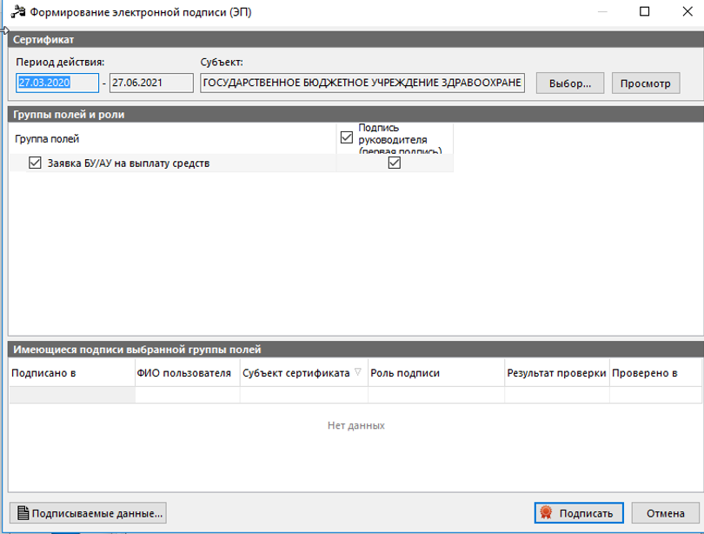

Далее выбираем действие «Завершить подготовку».
ЭД «Заявка БУ/АУ на выплату средств» переходит на статус «Подготовлен». Далее нажимаете действие «Отправить в обработку». Затем специалист ОПК проверяет Заявку БУ/АУ на выплату средств на корректность и переводит на следующий статус «Готов к исполнению», либо, если есть замечания, переводит на статус «Отказан» с соответствующим комментарием. В случае отказа Заявки необходимо устранить причину, указанную при отказе (поле «комментарий»), либо обратиться к специалисту ОПК за разъяснениями. Затем ОПК отправляет платежи в Банк. После получения банковской выписки на следующий день производится списание и Заявка БУ/АУ на выплату средств переводится на статус «Обработка завершена».

